Оглавление
Введение 3
1. Уровень жизни населения 5
1.1. Понятие уровня жизни 5
1.2. Источник доходов пенсионеров. 6
1.3. Понятие прожиточного минимума. 7
2.Основные теоретические положения корреляционно-регрессионного анализа статистических связей. 9
2.1.Основные условия и задачи корреляционно-регрессионного анализа 9
2.2. Парная корреляция и регрессия 11
3. Анализ связи между размером пенсий и прожиточным минимумом. 14
Заключение 17
Литература 18
Приложение 1. 19
Приложение 2 21
Приложение 3 23
Приложении 4. 25

Введение

Уровень жизни населения как социально-экономическая категория представляет собой уровень и степень удовлетворения потребностей людей в материальных благах, бытовых и культурных услугах.
Основные задачи и направления статистического изучения уровня жизни следующие:
1) общая и всесторонняя характеристика социально-экономического
благосостояния населения;
2) оценка степени социально-экономической дифференциации
общества, степени различий по уровню благосостояния между отдельными социальными, демографическими и иными группами
населения;
3) анализ характера степени влияния различных социально-
экономических факторов на уровень жизни, изучение их состава
и динамики;
4) выделение и характеристика малообеспеченных слоев населения,
нуждающихся в социально-экономической поддержке.
Уровень жизни, его динамика и дифференциация в значительной степени определяются уровнем развития производительных сил, объемом и структурой национального богатства, производством и использованием валового национального продукта, характером распределения и перераспределением доходов.
Уровень жизни включает: данные об основных показателях денежных доходов, характеризующих объем, состав и основные направления их использования; показатели, отражающие дифференциацию распределения денежных доходов населения (в том числе сферу распространения низких доходов); основные показатели социального обеспечения и социальной помощи; жилищный фонд и жилищные условия населения.
Целью данной работы является проведение анализа связи между прожиточным минимумом и размером пенсий по статистическим данным за период с 2000 по 2007 года, а также прогнозирование этих величин на несколько лет вперед.
Основными задачами будут: определение понятий уровня жизни, прожиточного минимума, выявление источников доходов пенсионеров.

Уровень жизни населения

1.1. Понятие уровня жизни
После перехода к рыночным отношениям в России сложилась ситуация, когда целевые установки (задачи, способы и механизмы реализации), намеченные в начале, перестали соответствовать требованиям динамично изменяющейся жизни. Необходимо пересмотреть их и определить новую концепцию уровня жизни в России, поэтапную её реализацию на основе долговременных программ.
Коренные преобразования в системе общественных отношений оказались более сложными и длительными, а социальная цена их более высокой, чем предполагалось вначале. Многие негативные социальные явления, проявившиеся в ходе реформирования экономики, приобрели застойный характер и стали представлять потенциальную опасность для сохранения стабильности и согласия в обществе. Одной из наиболее серьезных проблем в сегодняшней России является устойчивое снижение уровня жизни большинства населения.
В России наиболее распространён термин «уровень жизни населения», под которым понимается степень удовлетворения материальных, духовных и социальных потребностей населения. Такое определение характеризует скорее статистику уровня жизни.
Уровень жизни - комплексная социально-экономическая категория, которая отражает уровень развития физических, духовных и социальных потребностей, степень их удовлетворения и условия в обществе для развития и удовлетворения этих потребностей. Уровень жизни - динамичный процесс, испытывающий воздействие множества факторов. С одной стороны, уровень жизни - определяется составом и величиной потребностей в различных благах, которые постоянно изменяются, с другой - уровень жизни ограничивается возможностями удовлетворения потребностей, исходя из положения на рынке товаров и услуг, доходы населения, заработной платы работников. Однако и размер заработной платы, и уровень жизни определяются масштабом и эффективностью производства и сферы услуг, состоянием НТП, культурно-образовательным уровнем населения и его структурой, национальными особенностями, политической властью.

1.2. Источник доходов пенсионеров.
Для различных социально-демографических групп населения основным источником формирования денежных доходов является статья, определяемая их социальным статусом. Для пенсионеров основным источником доходов является пенсия.
Ситуация в области пенсионного обеспечения характеризуется как кризисная, что проявляется в низком уровне пенсий у многих пенсионеров. Применявшийся в 1996 - 1998 гг. механизм повышения пенсий привел к уравнительности в пенсионном обеспечении, утере связи между размерами оплаты труда и пенсий. В 1996 г. средний размер пенсии составлял всего 80% от величины прожиточного минимума, а соотношение между средним размером пенсий и средним размером заработной платы остается на крайне низком уровне.
При этом учитывается только начисленная зарплата и начисленная пенсия. Однако, это далеко не в полной мере отражает положение дел, т. к. в 1996 и 1997 гг. массовый характер приняли задержки с выплатами заработной платы и пенсий населению. По расчетам Госкомстата России, в 1996 г. фактически выплаченная зарплата в обследуемых отраслях экономики (промышленность, сельское хозяйство, строительство, транспорт), а также в социально-культурной сфере, была примерно на 1/3 меньше начисленной. По информации региональных органов социальной защиты, в конце 1996 г. и начале 1997 г., задержки выплаты пенсий имели место в 68 субъектах РФ. Отставание от установленных сроков выплаты пенсий составляло от 2 до 4 месяцев.

1.3. Понятие прожиточного минимума.
Прожиточному минимуму посвящен отдельный Федеральный закон N 134-ФЗ от 24 октября 1997 года, который так и называется: "О прожиточном минимуме в Российской Федерации". Согласно этому закону, под прожиточным минимумом понимается стоимостная оценка потребительской корзины, а также обязательные платежи и сборы. В свою очередь потребительская корзина - это минимальный набор продуктов питания, непродовольственных товаров и услуг, необходимых для сохранения здоровья человека и обеспечения его жизнедеятельности.
Характерный пример прямого действия прожиточного минимума - пособие по безработице. Так, согласно статье 30 закона от 19 апреля 1991 года N 1032-1 "О занятости населения в Российской Федерации" (с изменениями и дополнениями) в ряде случаев пособие по безработице устанавливается в размере 20 процентов величины прожиточного минимума, исчисленного в субъекте Российской Федерации, но не ниже 100 рублей. Если у безработного есть иждивенцы, размер пособия увеличивается на 10 процентов величины прожиточного минимума (ВПМ), но не менее чем 50 рублей на каждого. При этом максимальный размер доплат не может превышать 30 процентов ВПМ.
Величина прожиточного минимума определяется по основным социально-демографическим группам населения: для трудоспособных граждан, пенсионеров, детей, а также средняя - в расчете на душу населения. ВПМ устанавливается в целом по России - Правительством РФ, а в субъектах Российской Федерации - их органами исполнительной власти. Определяется она ежеквартально.
В России заявлен как стратегический курс на поэтапное повышение минимального размера оплаты труда, а также размеров базовых частей трудовой пенсии по старости, трудовой пенсии по инвалидности и трудовой пенсии по случаю потери кормильца до прожиточного минимума. Предположительно "стыковка" всех минимумов произойдет через десять-пятнадцать лет. А пока в Трудовом кодексе есть оговорка - его 421-я статья: "порядок и сроки введения размера минимальной заработной платы, предусмотренной частью первой статьи 133 настоящего Кодекса, устанавливаются федеральным законом". На текущий финансовый год минимальное среднегодовое соотношение между МРОТ и ВПМ трудоспособного населения - 24,4 процента (статья 100 Федерального закона "О федеральном бюджете на 2002 год"). В прошлом году было меньше - 16,7 процента.
Кстати, на 2001 год еще устанавливалось соотношение минимального размера пенсии по старости к величине прожиточного минимума пенсионера - 16,8 процента. Теперь на смену минимальному размеру пенсии по старости пришло понятие базовой части трудовой пенсии. В статье 14 Федерального закона "О трудовых пенсиях в Российской Федерации" от 17 декабря 2001 года N 173-ФЗ определено, что базовая часть трудовой пенсии "молодых" пенсионеров составляет 450 рублей в месяц, а достигших 80 лет или являющихся инвалидами - 900 рублей.

2.Основные теоретические положения корреляционно-регрессионного анализа статистических связей.

2.1.Основные условия и задачи корреляционно-регрессионного анализа
Существует два основных типа связей между социально-экономическими явлениями и их признаками: функциональная (жестко детерминированная) и статистическая (стохастически детерминированная). При функциональной связи каждому значению факторного признака соответствуют строго определенные значения результативного признака. При статистической связи с изменением значения факторного признака значения результативного признака могут варьировать в определенных пределах, т.е. принимать любые значения в этих пределах с некоторыми вероятностями. При этом статистические характеристики результативного признака изменяются по определенному закону. Статистическая связь проявляется не в каждом отдельном случае, а в среднем при большом числе наблюдений.
Корреляционная связь (от англ. corelation - соответствие) является частным случаем статистической связи, при которой изменение среднего значения результативного признака обусловлено изменением значений факторного признака (парная корреляция) или множества факторных признаков (множественная корреляция). Для оценки тесноты связи (связь отсутствует, слабая, умеренная, сильная), определения ее направленности (связь прямая или обратная), а также формы (связь линейная, параболическая, гиперболическая, степенная и т.д.) используется корреляционно-регрессионный метод.
Корреляционно-регрессионный анализ позволяет количественно измерить тесноту, направление связи (корреляционный анализ), а также установить аналитическое выражение зависимости результата от конкретных факторов при постоянстве остальных действующих на результативный признак факторных признаков (регрессионный анализ).
Основные условия применения корреляционно-регрессионного метода:
1. Наличие достаточно большой по объему выборочной совокупности. Считается, что число наблюдений должно превышать более чем в 10 раз число факторов, влияющих на результат.
2. Наличие качественно однородной исследуемой совокупности.
3. Подчинение распределения совокупности по результативному и факторным признакам нормальному закону или близость к нему. Выполнение этого условия обусловлено использованием метода наименьших квадратов (МНК) при расчете параметров корреляции и некоторых др.
Основные задачи корреляционно-регрессионного анализа
1. Измерение тесноты связи между результативным и факторным признаком (признаками). В зависимости от количества влияющих на результат факторов задача решается путем вычисления корреляционного отношения, коэффициентов парной, частной, множественной корреляции
или детерминации.
2. Оценка параметров уравнения регрессии, выражающего зависимость средних значений результативного признака от значений факторного признака (признаков). Задача решается путем вычисления коэффициентов регрессии.
3. Определение важнейших факторов, влияющих на результативный признак. Задача решается путем оценки тесноты связи факторов с результатом.
4. Прогнозирование возможных значений результативного признака при задаваемых значениях факторных признаков. Задача решается путем подстановки ожидаемых значений факторов в регрессионное уравнение и вычисления прогнозируемых значений результата.

2.2. Парная корреляция и регрессия
Часто при анализе взаимосвязей социально-экономических явлений среди различных факторов, влияющих на результат, бывает важно выделить наиболее значимый факторный признак, который в большей степени обусловливает вариацию результативного признака (например, зависимость проданных туристическими фирмами путевок от затрат на рекламу или зависимость производительности труда операторов ЭВМ от стажа работы). Этим обусловлена необходимость измерения парных корреляций и построения уравнений парных регрессий.
Парная корреляция характеризует тесноту и направленность связи между результативным и факторным признаками. Парная регрессия позволяет описать форму связи в виде уравнения парной регрессии (табл.1).
Таблица 1.Основные виды уравнений парной регрессии
Наименование формы парной регрессии | Вид уравнения парной регрессии
Линейная | y= а0 + a1x
Гиперболическая | y= а0 + a1 (1/x)
Параболическая | y= а0 + a1x + a2x²
Степенная | y= а0 x^{a1}
Источник http://ru.wikipedia.org
В данной таблице –теоретическое значение результативного признака (y) при определенном значении факторного признака (x), подставленном в регрессионное уравнение; а0 – свободный член уравнения; a1, a2 – коэффициенты регрессии.
Параметры уравнений парной регрессии a1, a2 называют коэффициентами регрессии. Для оценки параметров уравнения парной регрессии используется метод наименьших квадратов (МНК). Он заключается в определении параметров а0, a1, a2, при которых сумма квадратов отклонений фактических значений результата (yi) от теоретических (~ i ) минимизируется. Так описывает исходное условие МНК для парной линейной корреляционной связи:
На его основе определяются частные производные функции f(а0, a1),которые затем приравниваются к 0. Далее полученные уравнения преобразуются в систему нормальных уравнений, из которых определяются параметры а0, a1. При этом число нормальных уравнений в общем случае будет равно числу параметров. При использовании СПП параметры регрессионного уравнения определяются автоматически. В частности, коэффициент парной линейной регрессии a1 определяется в соответствии с (2.2.) и характеризует меру связи между вариациями факторного и результативного признаков. Коэффициент регрессии показывает, на сколько в среднем изменяется значение результативного признака при изменении факторного на единицу:
Тесноту и направление парной линейной корреляционной связи измеряют с помощью линейного коэффициента корреляции , принимающего значения в пределах от –1 до +1 :
Квадрат коэффициента корреляции называют коэффициентом детерминации (r2). Коэффициент детерминации можно интерпретировать как долю общей дисперсии результативного признака (y), которая объясняется вариацией факторного признака (x).
Таблица 2. Оценка характера связи по линейному коэффициенту корреляции.
Значения линейного коэффициента корреляции | Характер связи
r = -1 | функциональная
-1< r < -0,7 | обратная сильная
-0,7 ≤ r ≤ -0,5 | обратная умеренная
-0,5 < r < 0 | обратная слабая
r=0 | отсутствует
0 < r < + 0,5 | прямая слабая
+0,5 ≤ r ≤ +0,7 | прямая умеренная
+ 0,7< r < + 1 | прямая сильная
r = +1 | функциональная
Источник http://ru.wikipedia.org
Значимость линейного коэффициента корреляции проверяется на основе t-критерия Стьюдента: проверяется нулевая гипотеза об отсутствии связи между факторным и результативным признаками (H0: r = 0). Для проверки H0 по формуле следует рассчитать t-статистику (tр) и сравнить ее с табличным значением (tт), определяемым с использованием таблицы приложения 2 по заданным уровню значимости (α) и числу степеней свободы (d.f.). Если tр > tт, то гипотеза H0 отвергается с вероятностью ошибки меньше чем α·100%. Это свидетельствует о значимости линейного коэффициента корреляции и статистической существенности зависимости между факторным и результативным признаками.
Аналогично оценивается значимость коэффициента регрессии; tр рассчитывают как отношение взятого по модулю коэффициента регрессии к его средней ошибке с заданными уровнем значимости (α) и числом степеней свободы d.f.= n-2.

3. Анализ связи между размером пенсий и прожиточным минимумом.
Для проведения анализа связи между прожиточным минимумом и размером пенсий, были подобраны данные за период с 2000 по 2007 года (Таблица 3).
Таблица 3
Прожиточный минимум и размер пенсий
Года | Размер пенсий | Прожиточный минимум
2000 | 694,3 | 909
2001 | 1023,5 | 1144
2002 | 1378,5 | 1379
2003 | 1637 | 1605
2004 | 1914,5 | 1801
2005 | 2364 | 2418
2006 | 2726,1 | 2731
2007 | 3115,5 | 3065
(Источник:Разработка автора )
По полученным данным была построена диаграмма (Рисунок 1).
Рис. 1. Сравнение размера пенсий и прожиточного минимума.
Далее были рассчитаны параметры линейного и степенного уравнений (Таблица 4)
Таблица4
Коэффициенты уравнений
 | Линейное | Степенное
A | 168,7469 | 0,5515
B | 0,9225 | 0,8341
Уравнение | y=168,7469+0,9225x | y=0,5515+x^{0,8341}
(Источник: разработка автора)
Были вычислены показатели корреляции и детерминации. (Таблица 5).
Таблица 5
Показатели корреляции и детерминации
Показатели | Линейное | Степенное
Корреляция | 0,9946 | 0,9891
Детерминация | 0,9892 | 0,9783
(Источник: разработка автора)
Из таблицы 3 видно, что наиболее тесная связь наблюдается в линейном уравнении.
После вычисления t-критериев (таблица 6) и табличного t-критерия
Т_{таб}= 2,4469 можно прийти к выводу, что t_{табл}<t_{факт} в степенном уравнении, поэтому гипотеза Но отклоняется, т.е. a, b и r_{xy} не случайно отличаются от нуля и сформировались под влиянием систематически действующего фактора х.
t_{табл}>t_{факт} в линейном уравнении, поэтому гипотеза Но не отклоняется и признается случайная природа формирования а, b.
Таблица 6
Т-критерии
 | Линейное | Степенное
t | 2,133237477 | 3,36453837
t | 23,50544425 | 16,43799525
(Источник: разработка автора)

Далее вычислим F- критерии выбранных функций(Таблица 7):
Таблица 7
F- критерии
 | Линейное | Степенное
f | 552,5059092 | 270,2076877
(Источник: разработка автора)
Сравним с табличным f -критерием, который равен 5,99 и придем к выводу, что оба уравнения имеют высокую статистическую надежность результатов регрессионного моделирования.
После проведения расчетов были получены следующие данные (Таблица 8).
Таблица 8
Полученные данные
 | Размер пенсий | Прожиточный минимум
2008 | 3561 | 3453
2009 | 4069 | 3922
(Источник: разработка автора)

Заключение
В данной работе было определено понятие прожиточного минимума, проведен анализ связи между размером пенсий и прожиточным минимумом по статистическим данным. Были вычислены параметры линейного и степенного уравнений, коэффициенты корреляции и детерминации, их t- и f- критерии. В результате чего можно сделать следующие выводы: линейное уравнение имеет более высокие показатели корреляции и детерминации, а также более высокую статистическую надежность результатов регрессионного моделирования, но при помощи t-критериев признана случайная природа формирования параметров a и b. Следовательно, прогнозируемые результаты были рассчитаны по степенному уравнению. Из них следует, что в будущем размер пенсий будет продолжать увеличиваться и превышать прожиточный минимум.

Литература
- “Сборник нормативных документов по организации финансирования НИОКР”
- “Анализ хозяйственной деятельности в промышленности” Под ред. Стражева 2-е изд.
- Гусаров В.М. Статистика: Учебное пособие для вузов. – М.: ЮНИТИ-ДАНА,2001.
- Новосельснит В. Изменения социально-экономический процессов.
Экономист. – М., 2001, №3.
- Сивелькин В.А. Домашние хозяйства Оренбургской области.// Вопросы статистики. – М., 2001, №6.
- Байгереев М. Анализ российской бедности: причины, особенности и
методика счета.// Человек и труд. – М., 2001, №8.
- Жеребин В.М., Ермакова М.А. Межгрупповые сопоставления уровня жизни населения.// Вопросы статистики. – М., 2001, №6.
- Кремлев М.Д. Проблемы оценки уровня жизни населения.// Вопросы
статистики. – М., 2000, №8.
- Николай Зорин, Раиса Кудрявцева, Антонина Завалина. Кировская область: основные индикаторы уровня и качества жизни.// Человек и труд. – М., 2001, №11.
- Ржаницына Л. Бедность в России: причины, особенности, пути уменьшения.// Экономист. – М., 2001, №4.
- Социальное положение и уровень жизни населения в России:
Статистический сборник./ Госкомстат России. – М., 2001.
- Френкель А.А. Российская экономика в 2000-2001 гг.// Вопросы
статистики. – М., 2000, №12.
13. http://ru.wikipedia.org

Приложение 1.
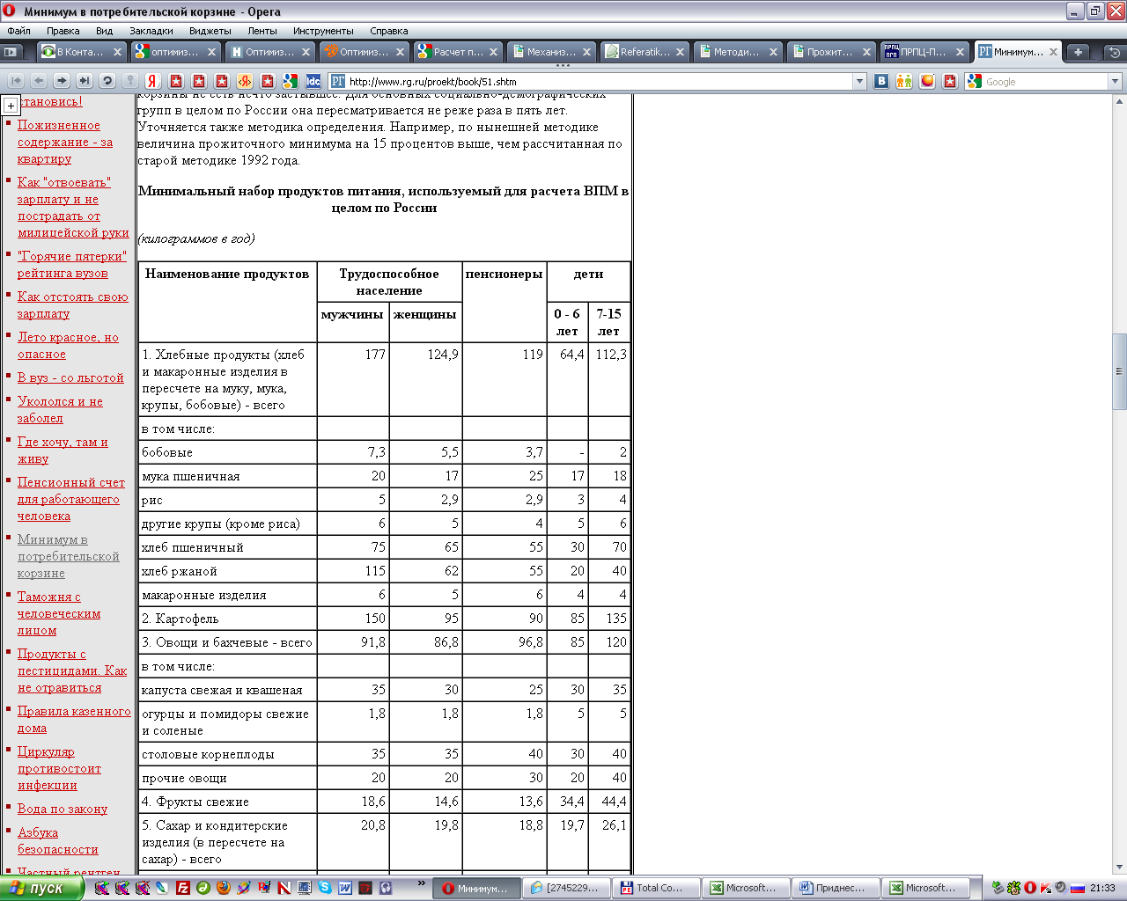
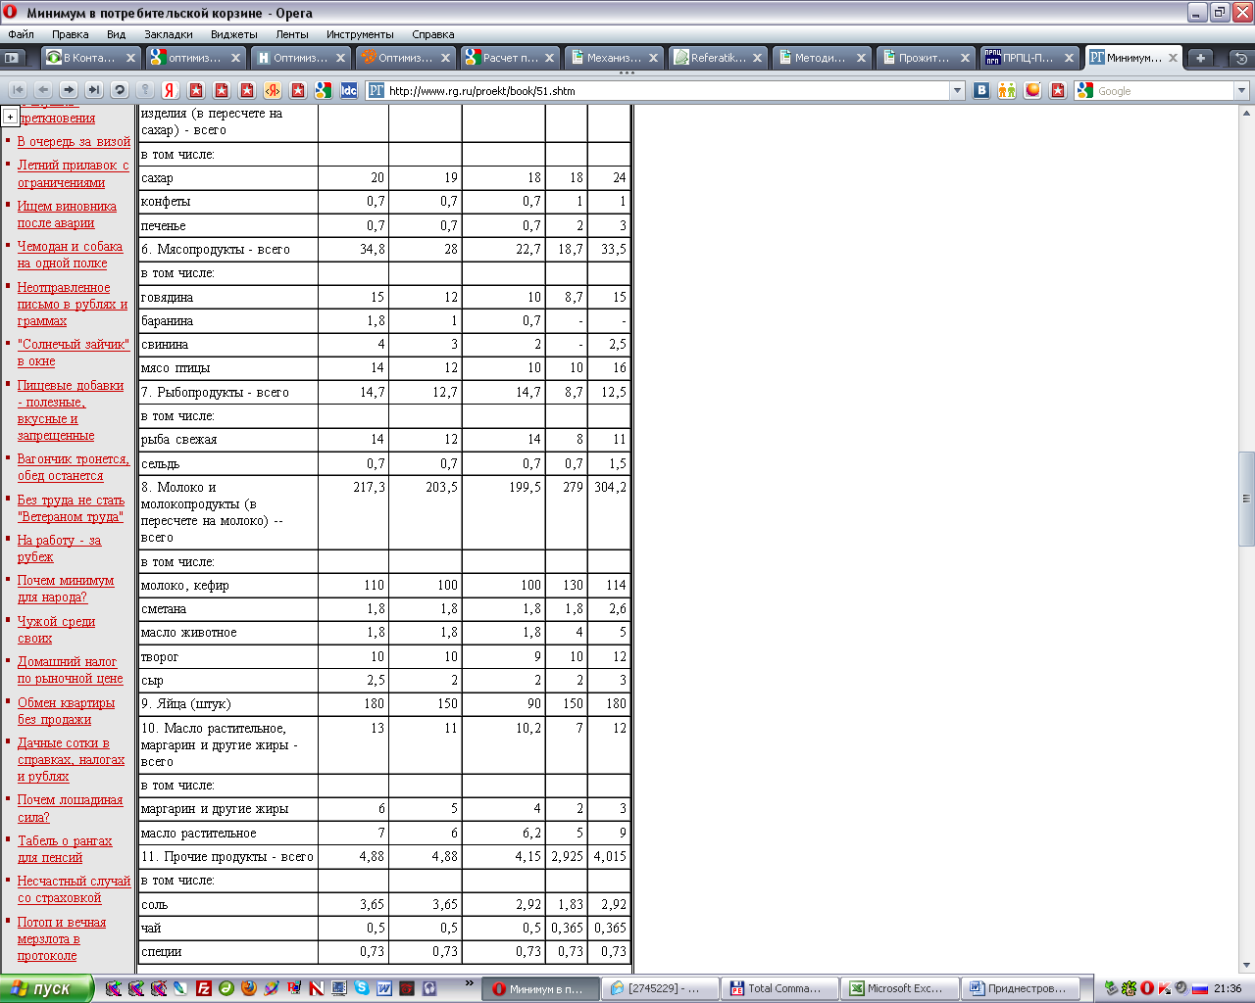

Приложение 2
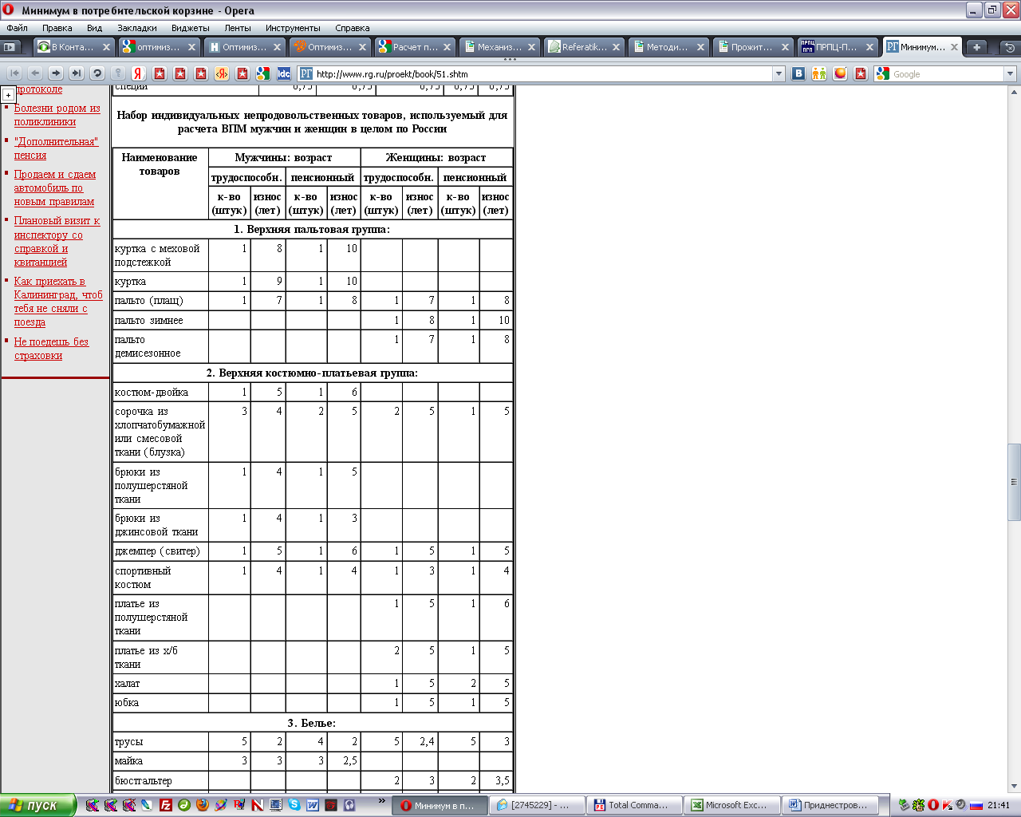

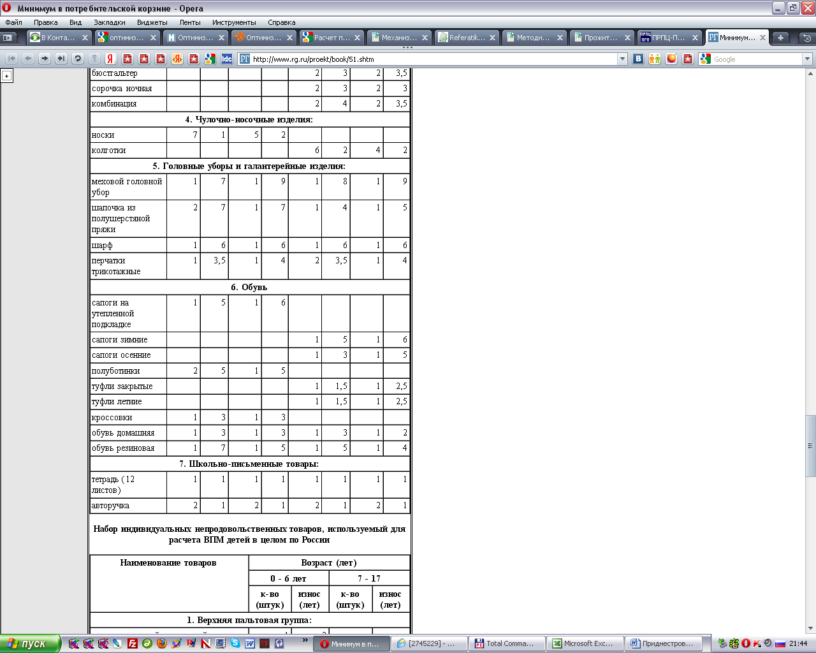

Приложение 3

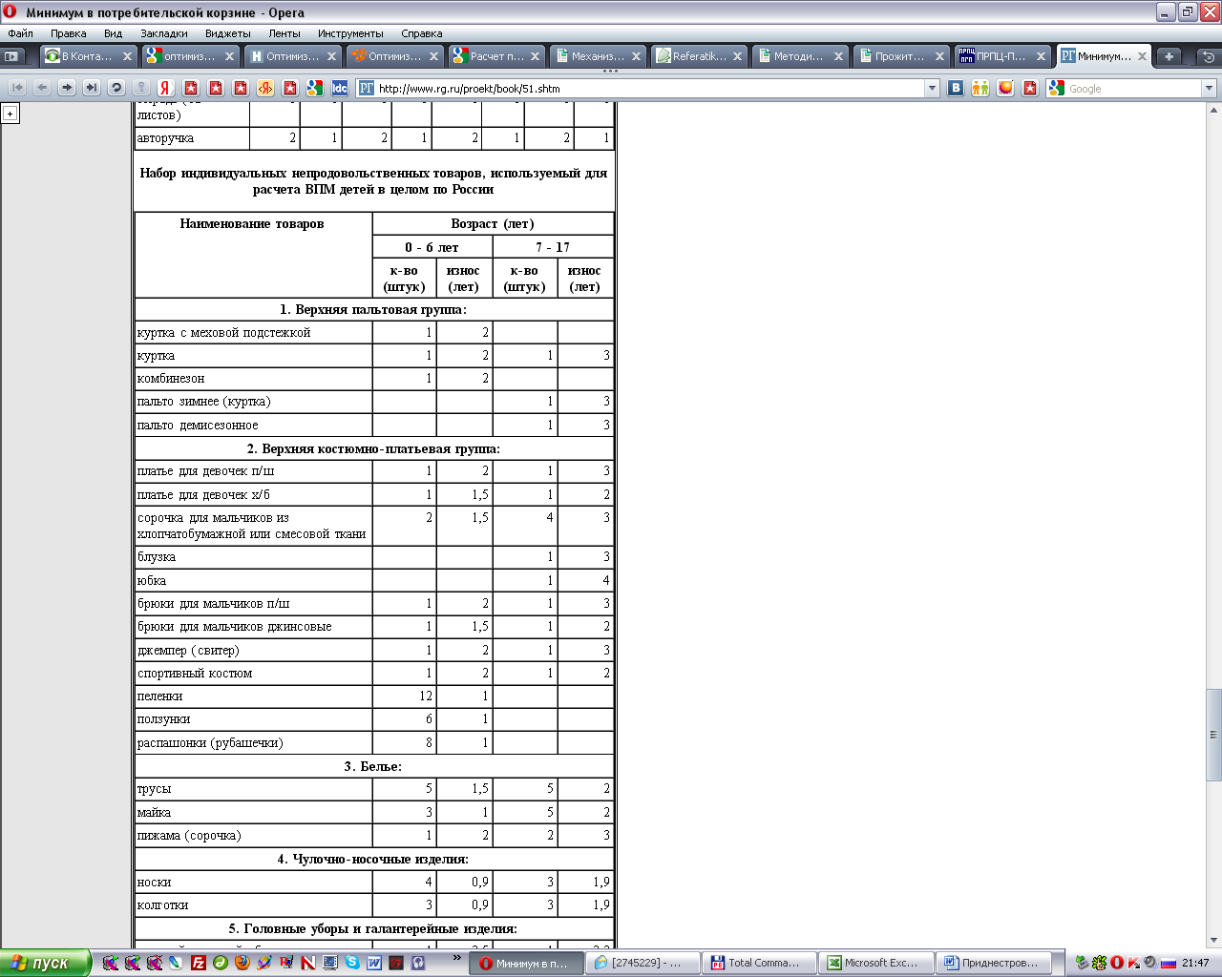
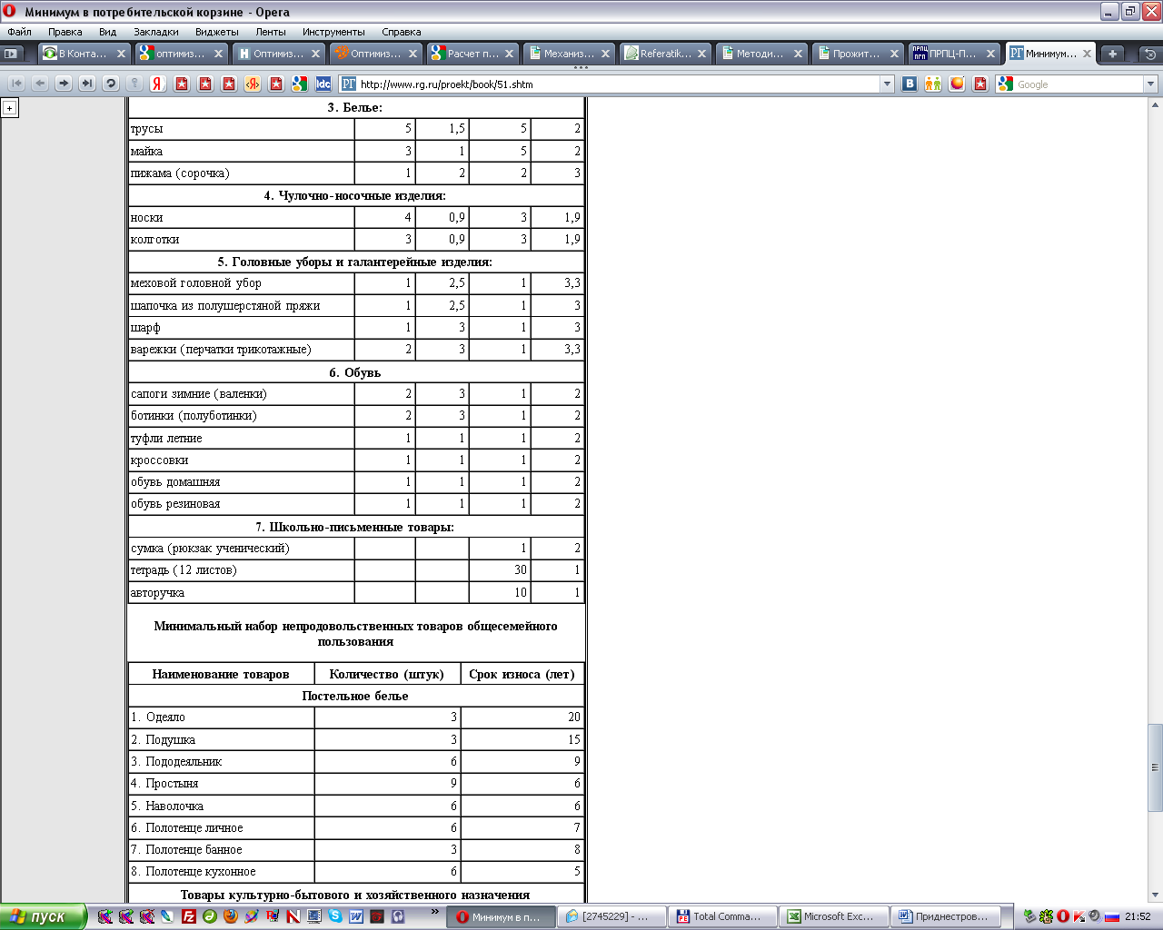

Приложении 4.
